
Trabajo Práctico Nº 7

Universidad Nacional de Quilmes

Introducción a la Biología Celular y Molecular
Trabajo Práctico: Regulación de la expresión génica en procariotas
Regulación del operón Lac en E. coli

La regulación de los procesos celulares permite a los organismos optimizar el aprovechamiento de los recursos disponibles en cada momento. Como la realización de estos procesos celulares depende en gran medida de la acción de enzimas, el control de su síntesis es crucial (etapa final de la expresión génica). Si bien la expresión génica puede ser regulada en diferentes etapas, el control del inicio de la transcripción permite el máximo ahorro de energía evitando toda síntesis de productos no requeridos.
Los primeros organismos en los que se estudiaron estos mecanismos de regulación o control de la expresión génica fueron las bacterias, ya que los métodos experimentales son relativamente simples y el aislamiento de mutantes permite evaluar diferentes situaciones. A mediados del siglo pasado, Jacob y Monod realizaron los primeros experimentos en este campo trabajando con Escherichia coli en el Instituto Pasteur. Estudiaron el sistema que regula la expresión de genes necesarios para el metabolismo de la lactosa: un disacárido que puede ser utilizado como fuente de carbono por las bacterias.
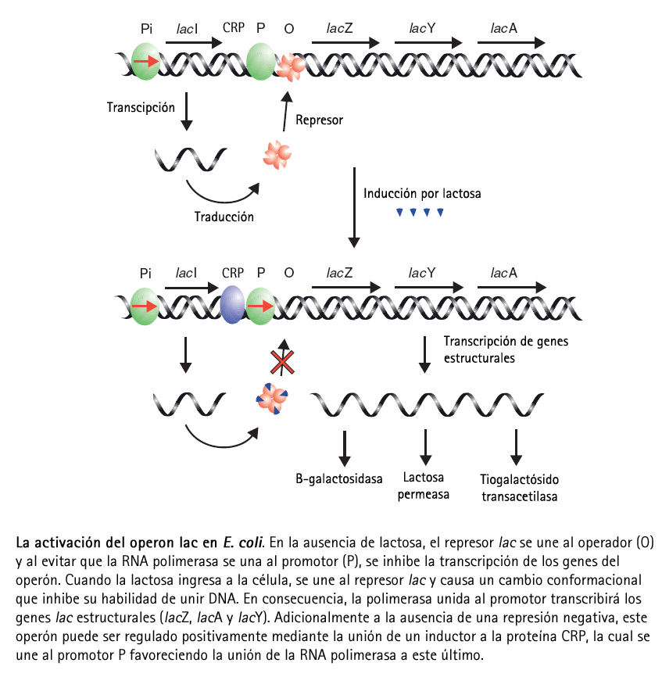
El sistema que regula el aprovechamiento de la lactosa como fuente de energía consta de numerosos elementos. El primero de ellos consiste en un grupo de tres genes relacionados, llamados lacZ, lacY y lacA, que codifican respectivamente las enzimas β-galactosidasa, galactósido-permeasa y tiogalactósido-transacetilasa. La primera de ellas hidroliza la lactosa (dando glucosa y galactosa), la segunda permite el ingreso de la lactosa a la célula y la función de la tercera se desconoce. Para estos tres genes, llamados estructurales, existe un único promotor débil. El producto de la transcripción de los genes estructurales es un mRNA policistrónico. Este sistema también incluye un gen de expresión constitutiva (10 copias/célula) llamado lacI, cuyo producto proteico se une a una región del DNA solapada con el promotor y el inicio del gen lacZ. La proteína LacI unida al DNA reprime la transcripción de los genes estructurales al impedir la correcta unión de la RNApol. Jacob y Monod denominaron “represor” a la proteína LacI y “operador” a la región del DNA a la que se une. Cada molécula del represor, que es tetramérico, posee un sitio de unión para otra molécula denominada inductor (en la naturaleza, el inductor es un isómero de la lactosa). La unión del inductor al represor produce un cambio alostérico que reduce drásticamente su afinidad por el DNA. Por lo tanto, el complejo represor-inductor se desprende del operador dejándolo libre para la unión de la RNApol. El tipo de control ejercido por un represor se denomina control negativo.
Además, existe un sistema de regulación adicional que incluye a la proteína llamada CRP o CAP. Esta proteína posee un sitio de unión a un ligando (cAMP) y otro de unión al DNA. Solamente cuando se forma el complejo CRP-cAMP, éste se une a una secuencia específica aumentando la afinidad del promotor por la RNApol y favoreciendo la transcripción de los genes estructurales del operon lac. Esto significa que CRP-cAMP ejerce un control positivo y se denomina activador.
Cuando hay transcripción de los genes estructurales se dice que existe inducción del sistema. La inducción ocurre cuando se presentan las siguientes situaciones en forma simultánea: a) el represor no actúa sobre el operador debido a la presencia del inductor y b) el complejo CRP-ligando se une a la secuencia regulatoria específica.

Objetivo

Estudiar las condiciones de inducción del operón lactosa en Eschericha coli.

Técnicas Experimentales

Inducción del operón Lactosa de E.coli en medios de cultivo de distinta composición

- Cada grupo recibirá un cultivo de una cepa competente de E. coli (cultivo de E.coli salvaje crecido en Medio Mínimo M9, glicerol 2% por 2 hs)
- Tomar 7 tubos eppendorf y rotularlos con número de tubo y nombre de grupo
- Preparar los medios que se describen en el siguiente protocolo:

Tubo Nº | 1 | 2 | 3 | 4 | 5 | 6 | 7
Cultivo | 0,2 | 0,2 | 0,2 | 0,2 | 0,2 | 0,2 | -
Solución fisiológica | 1,0 | 0,8 | 0,8 | 0,8 | 0,8 | 0,6 | 1,0
IPTG (40 mM) | - | 0,2 | - | - | - | - | -
Lactosa (5%) | - | - | 0,2 | 0,2 | 0,2 | 0,2 | 0,2
Cloranfenicol(30 mg/ml) | - | - | - | - | 0,02 | - | -
Glucosa (10%) | - | - | - | - | - | 0,2 | -

Todos los volúmenes están especificados en ml

- Tapar los tubos, y mezclar por inversión 3 o 4 veces
- Colocar los tubos en el baño de 37°C durante 1 hora, agitando periódicamente
- Tomar 0,3 ml de cada tubo y pasarlos a nuevos tubos eppendorf. El resto del cultivo reservarlo en hielo, para posteriormente medir absorbancia a 600 nm
- Agregar a todos los tubos 0,3 ml de buffer Z pH 7.
- Agregar a todos los tubos, con excepción del tubo 4, 25 µl de SDS 0,1% y 50 µl de Cl₃CH
- Agitar vigorosamente los tubos durante unos 10 segundos

Medida de la actividad β-galactosidasa en los distintos cultivos

- Agregar a todos los tubos 0.125 ml de ONPG (4 mg/ml en buffer Z) y agitar. TOMAR el tiempo. El ONPG (orto-nitrofenilgalactosa) es hidrolizado por la enzima β-galactosidasa, y uno de los productos de hidrólisis, el orto-nitrofenol, es de color amarillo (ver reacciones en el anexo)
- Incubar a temperatura ambiente hasta aparición de una suave coloración amarillenta. Registrar el tiempo de reacción (entre 20 a 30 minutos)
- Centrifugar durante 1 minuto.
- Retirar 0.3 ml del sobrenadante con ayuda de una pipeta P1000 y transferirlo a un pocillo de una policubeta
- Leer la absorbancia a 420 nm.

Composición del buffer Z
0.06 M Na₂HPO₄
0.04 M NaH₂PO₄
0.01 N KCI
0.001 M MgSO₄
0.05 M β-mercaptoetanol

Análisis de resultados
En base a los resultados obtenidos calcular las Unidades Miller (UM) para cada condición.
Proponer una hipótesis para el funcionamiento del operón lactosa.

Unidades Miller
$$\text{UM}=\frac{\text{1000}×\text{OD}\text{420}}{t×\text{vol}×\text{OD}\text{600}}$$
t=tiempo de reacción en minutos
v=volumen del cultivo usado en el ensayo en ml

Preguntas (contestar en el informe TP)
- ¿Cuáles son las funciones del IPTG y del ONPG utilizados en la práctica?
- Explique por qué los pre-cultivos se realizaron en un medio conteniendo glicerol y no glucosa.
- En la medida de actividad β-galactosidasa Ud. toma el tiempo hasta la aparición de color y ahí para la reacción ¿Qué controles debería efectuar para asegurar que esta medida de actividad es válida?
- ¿Para qué determina la absorbancia a 600nm de los cultivos inducidos en distintas condiciones?
- Haga un esquema que represente TODOS los elementos importantes para el funcionamiento del operón lac.
- En el TP se estudió la regulación del operón lac por medidas de actividad enzimática. ¿Los resultados obtenidos son suficientes para demostrar un control transcripcional? ¿Qué otras hipótesis podría formular y cómo las evaluaría?

